目录

1、导出表导入表过程以及部分功能 1

2、 对导入表进行修改 2

3、 运行页面修改 2

4、 计划录入部分 3

5、 表格内容只读 4

6、 班次固定选项 4

7、 运行页输入表数据 5

8、 列组归类 5

9、安装GitHub 6

10、oracle数据表增删改查 7

11、trigger 触发器 7

12、配置git 7

13、页、滚动更改 8

14、运行表格间距适中 8

15、页面表格出现隐藏需求，全部后台隐藏（非预览页面隐藏） 8

16、预览分辨率推荐1920*1080 8

17、列名居中以及内容居中 8

18、页面数据输入不了，进入页设计器属性、编辑，已开启重复刷新保存 9

19、设置显示时间，外观格式掩码 YYYY-MM-DD HH24:MI 9

1、导出表导入表过程以及部分功能

SQL工作室中对象浏览器，选择所要导出的表后，点击SQL查看表结构，复制SQL语句到“/”符号结束。

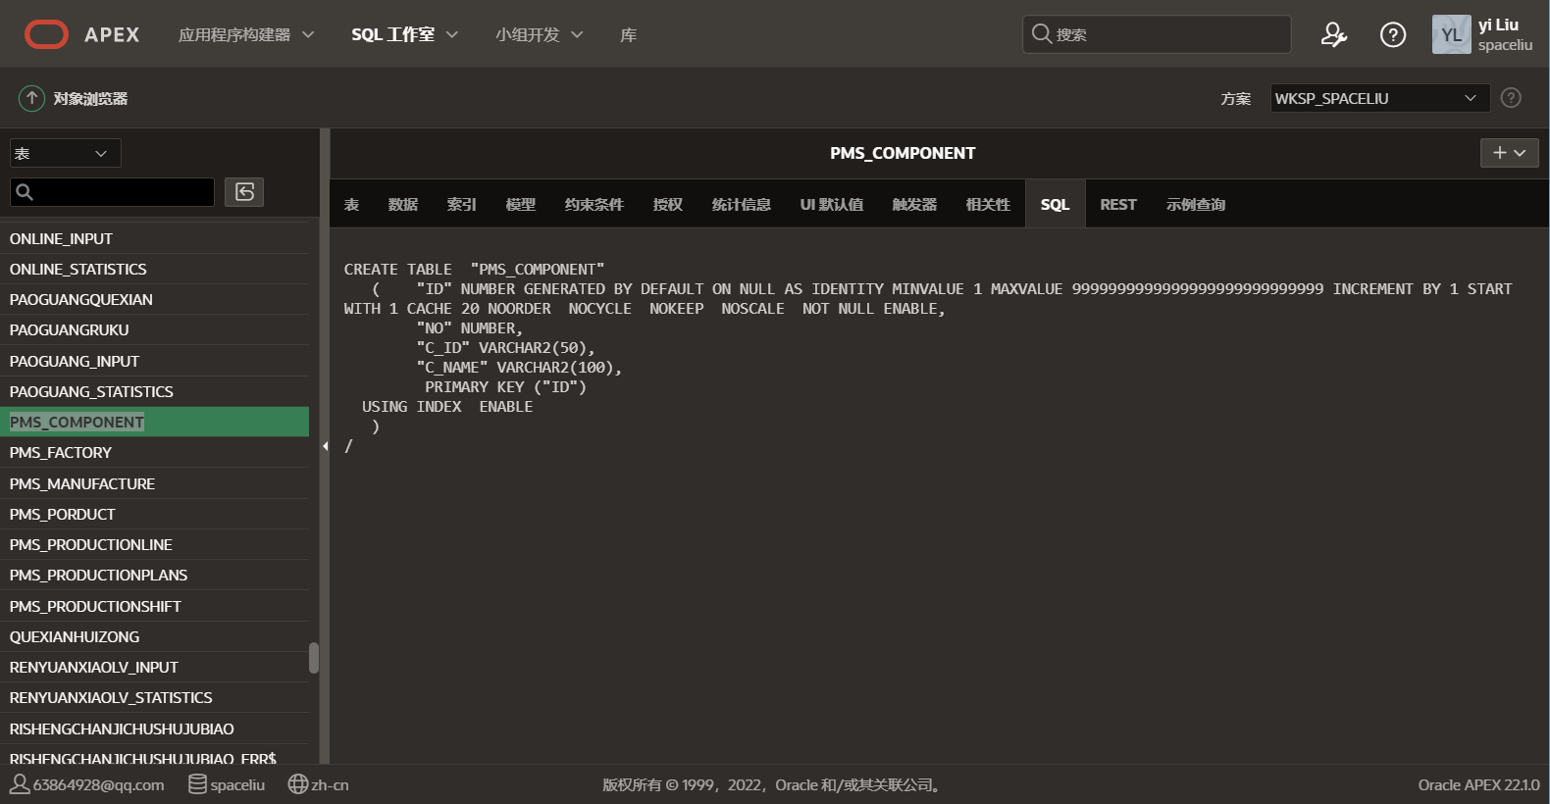

导入表选择SQL工作室中SQL命令，将复制的SQL语句粘贴到输入框中运行，下方结果提示代表完成。

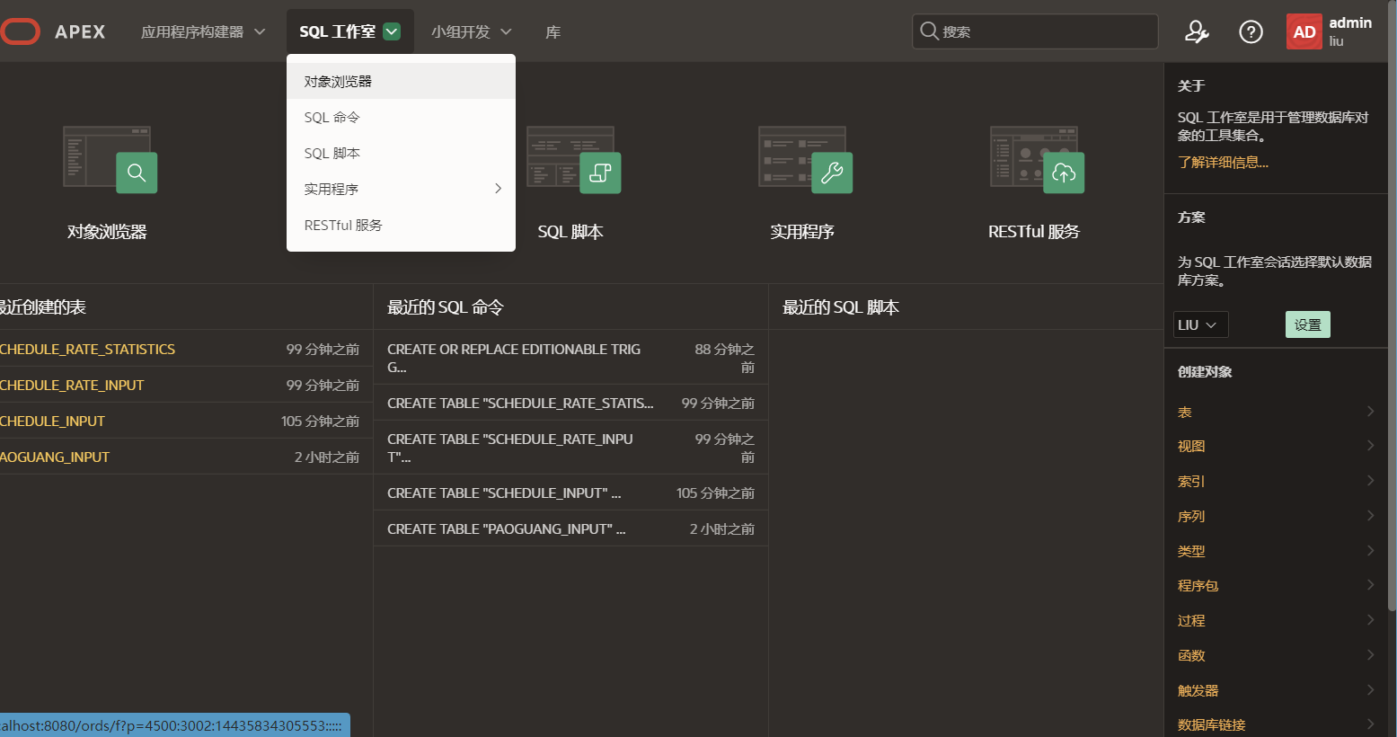

同时SQL也可输入其他SQL语句等，对输入的语句可进行保存，并在下方保存的SQL中显示，以及历史记录

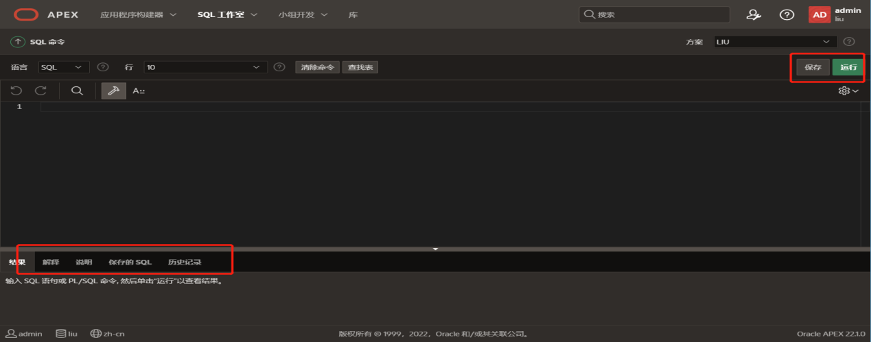

2、 对导入表进行修改

在对象浏览器中点击导入表名称，右侧选择表内容可对表进行，添加列，修改列，重命名删除操作

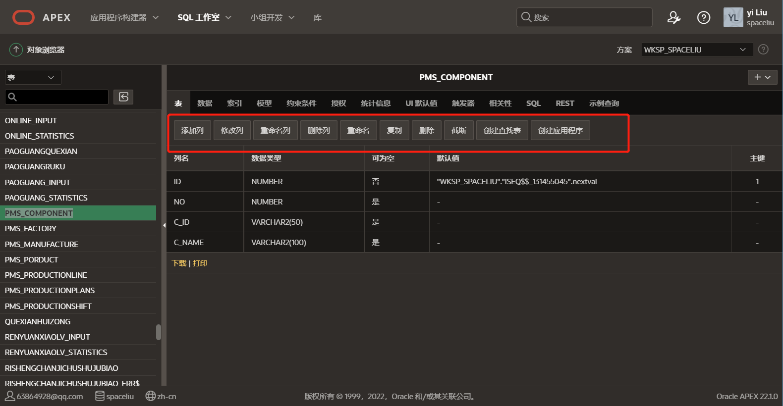

3、 运行页面修改

操作按钮下拉可进行，列、数据、格式、突出显示调整，并保存

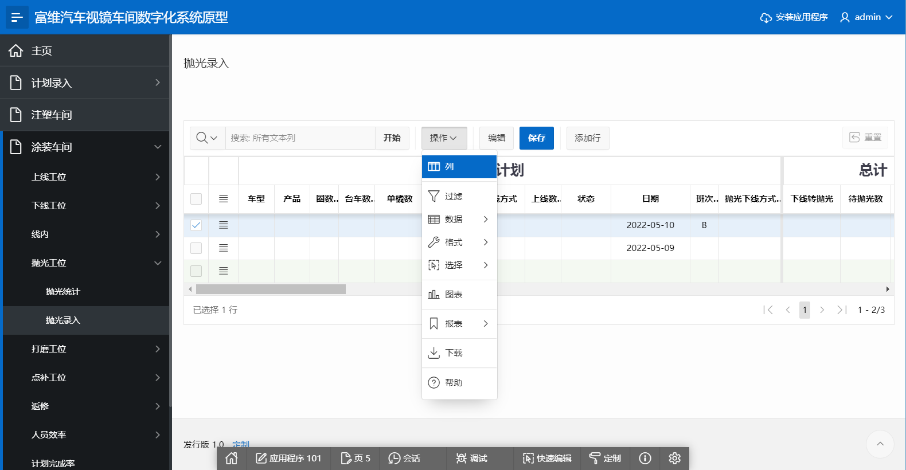

表第一行点击文字框弹出可对控制分段、聚集、冻结窗口，隐藏操作

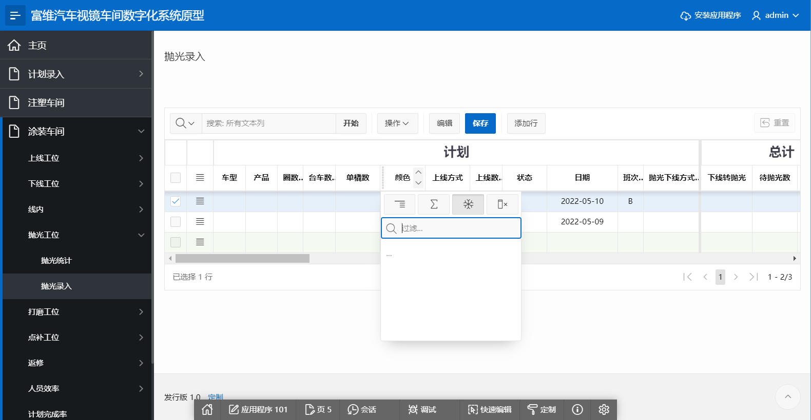

4、 计划录入部分

将表格直接导入到框中，核对无误确认保存

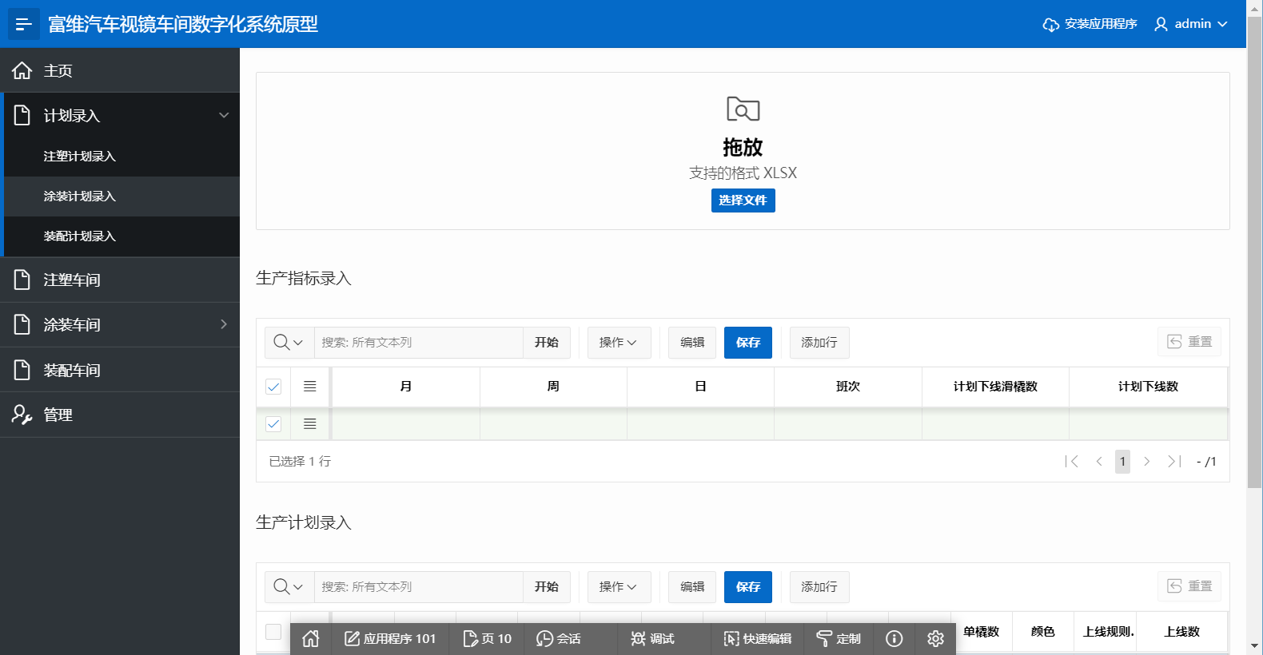

5、 表格内容只读

点击快速编辑，选择找到对应的列，右侧选择只读，类型始终，执行一次

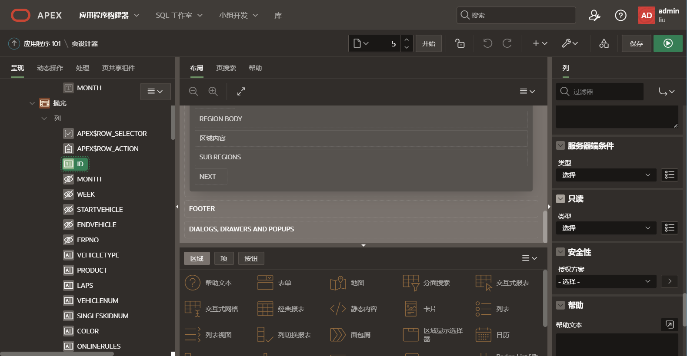

6、 班次固定选项

编辑，选择找到对应的列，右侧值列表可根据选择静态或其他值，在静态中内容中添加显示值以及返回值内容

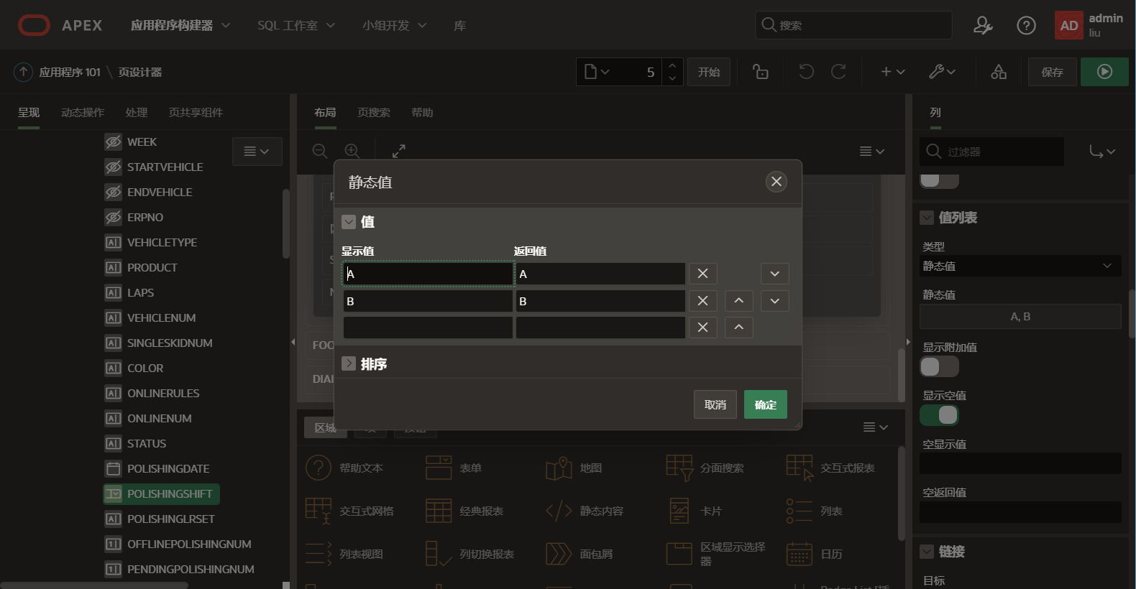

7、 运行页输入表数据

双击运行页要输入表格数据的区域双击，区域绿色可输入内容，并点击保存会保存到数据表中

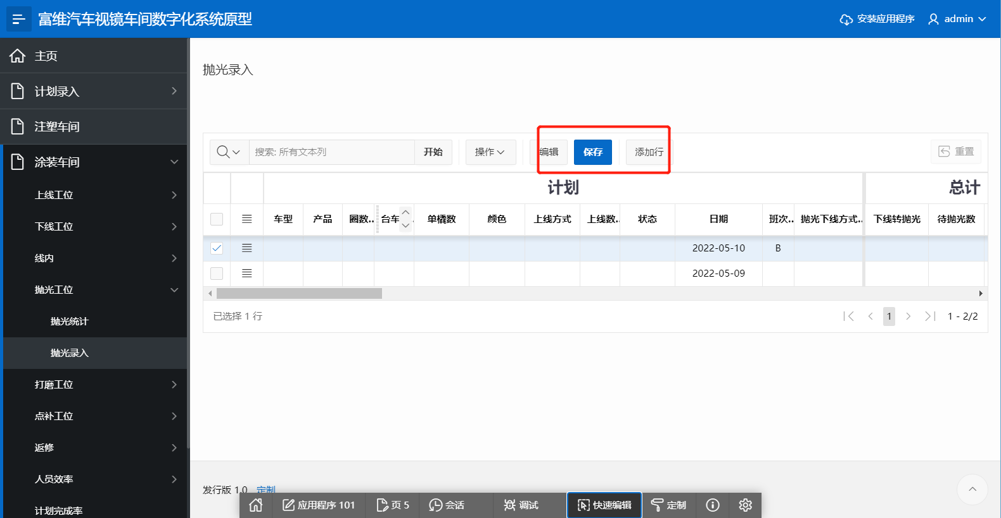

8、 列组归类

选择对应表，点击后再右侧组中选择需要归类的组

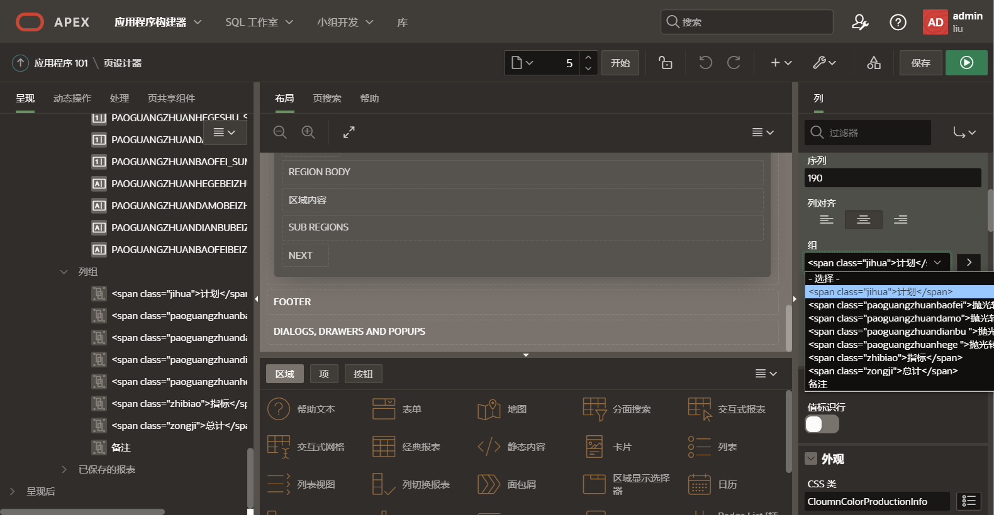

9、安装GitHub

* 1. 官网根据提示下载GitHub Desktop，根据提示安装
  2. 导入DX_SOURCE_DOC存储空间

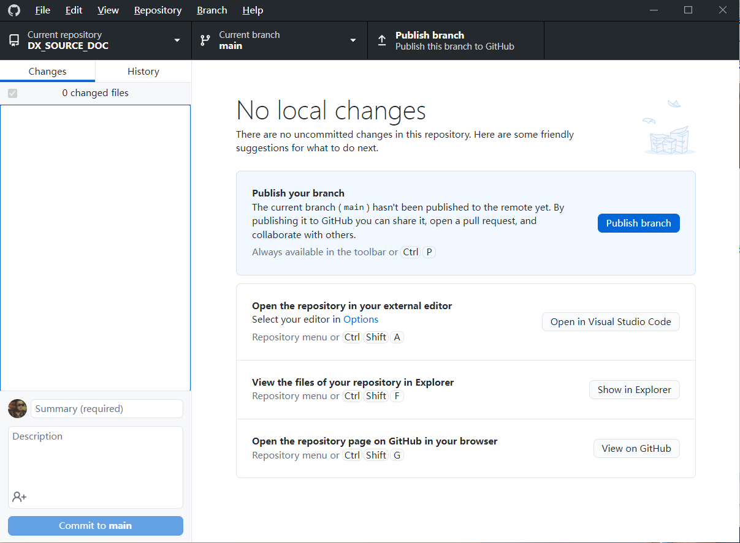

10、oracle数据表增删改查

* 1. 增- insert into 表名称(item1, item2, ...) values(val1, val2, ...)
  2. 删- delete from 表名称 where item = value
  3. 改 - update 表名称

- set item1 = val1, item2 = val2, ...

- where item = value

* 1. 查- select * from 表名称 where item = value

11、trigger 触发器

* 1. Before 在表发生之前做
  2. After 在表发生之后做

格式

create or replace trigger tri_schedule_online(触发器的名字)

before insert or update or delete

-- insert or update or delete 触发条件

on schedule_input （哪张表发生了触发条件）

for each row

declare

-- 变量定义

begin

-- 函数体（你要干啥）

end tri_schedule_online（触发器的名字）;

```

12、配置git

* 1. 官网注册后下载并安装
  2. Git cmd 中常用命令

git config -l  //查看所有配置

git config --system --list //查看系统配置

git config --global --list //查看用户（全局）配置

1，配置用户名和邮箱（用于git识别你的身份）

git config --global user.name  "自己的用户名"

git config --global user.emal  "自己的邮箱"

* 1. 生成ssh公钥

打开Git Bash 输入命令 ssh-keygen -t rsa 随后一直空格，找到文件记事本打开复制

13、页、滚动更改

* 1. 快速编辑，右侧属性，页码中更改页或者滚动

14、运行表格间距适中

* 1. 点击操作、列、选择列名，调整列像素

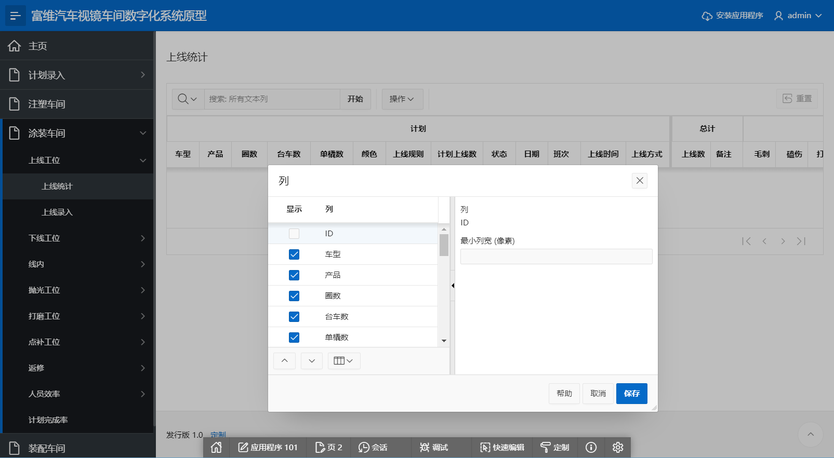

15、页面表格出现隐藏需求，全部后台隐藏（非预览页面隐藏）

16、预览分辨率推荐1920*1080

17、列名居中以及内容居中

点击列名 找到右侧标题布局和布局列对齐

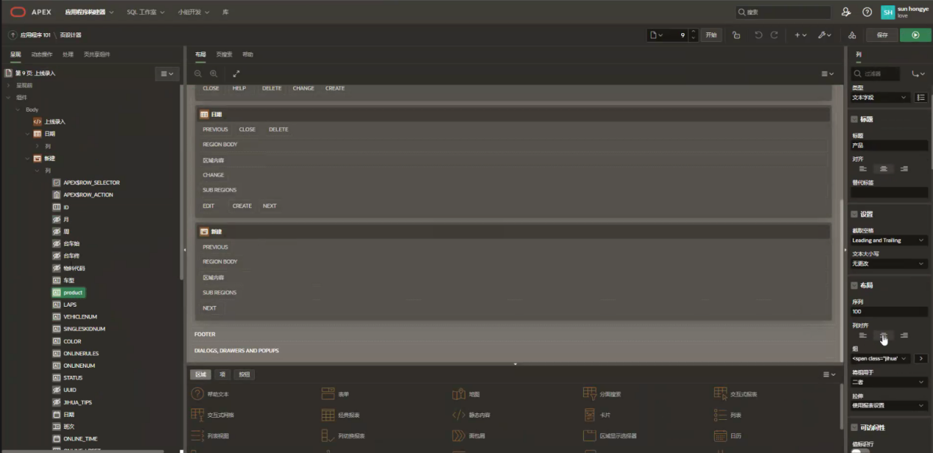

18、页面数据输入不了，进入页设计器属性、编辑，已开启重复刷新保存

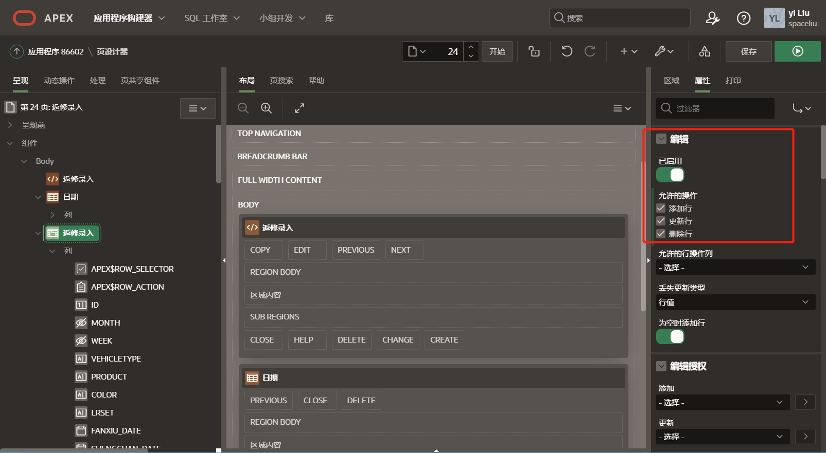

19、设置显示时间，外观格式掩码 YYYY-MM-DD HH24:MI

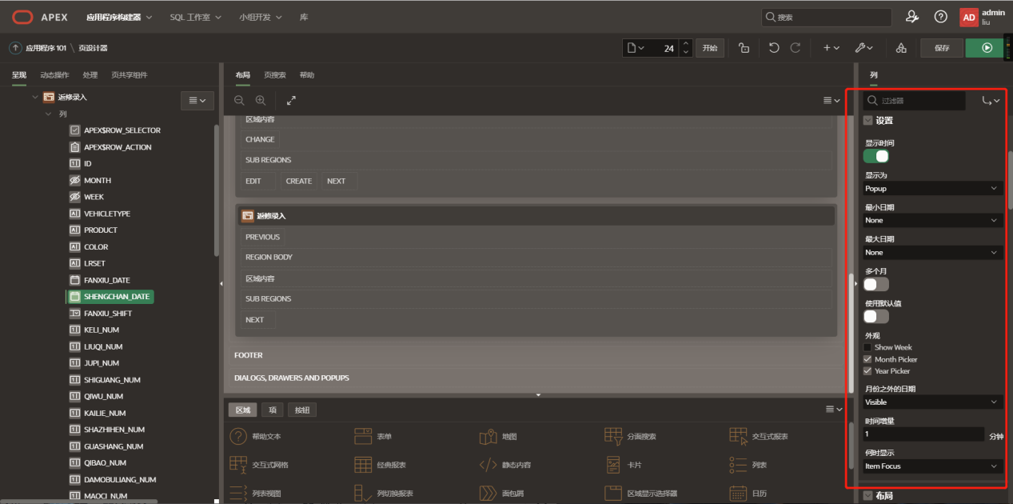

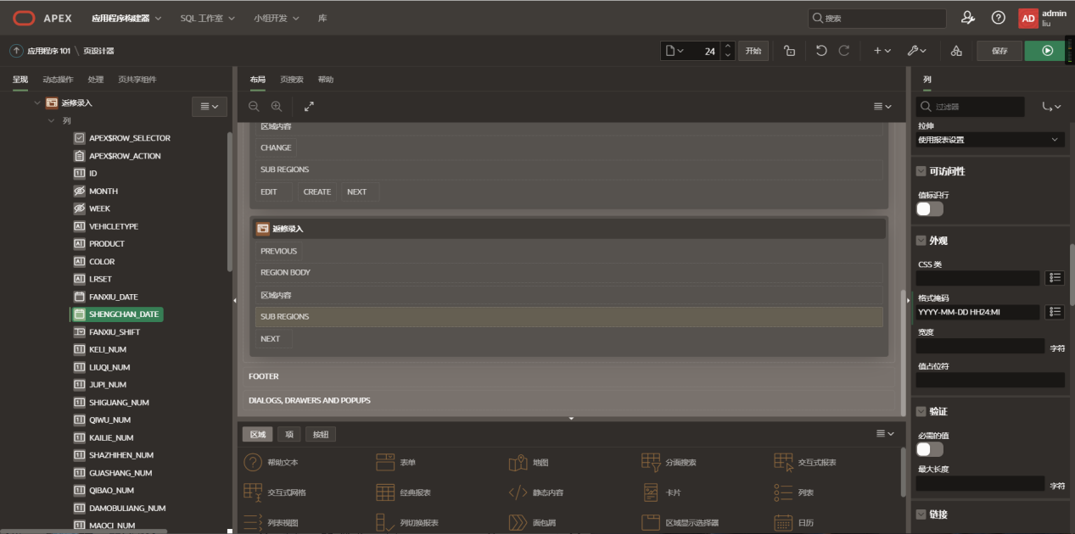

1. 会话运行时间调整

编辑应用程序定义→安全性→最大会话长度可根据情况调整

